**Конфли́кт** - противоречие, столкновение противоположных взглядов, интересов, точек зрения, форм поведения, где каждая из сторон преследует свои цели, интересы и позиции, не совместимые с другой стороной.

Когда возникает Конфликт, человек начинает испытывать определенные чувства: обиду, гнев, страх, боль и др. В дальнейшем эти чувства остаются в памяти и вызывают ряд ассоциаций со словом «Конфликт».

Главное правило в конфликте – осознанно выбирать линию вашего поведения и помнить в том числе про влияние отношений с человеком на ваши долгосрочные цели.

Модель

Итак, Томас-Килман разделили стратегии по двум шкалам: ориентацию на свои потребности и стремление учитывать интересы других людей. На основани этих критериев они выделили пять стратегий. Для удобства я так же разбил их на активные (те, которые требуют от вас ресурса для решения) и пассивные (которые требуют минимальных затрат энергии).

Классификация:

* Активные

Активные стратегии подразумевают нахождение оптимального способа достичь ваших целей, но стоят ваших ресурсов.

1. Компромисс

2. Сотрудничество

3. Соперничество

* Пассивные

Пассивные стратегии в первую очередь нужны для «дешевого» решения не важных вопросов.

1. Уступка

2. Избегание

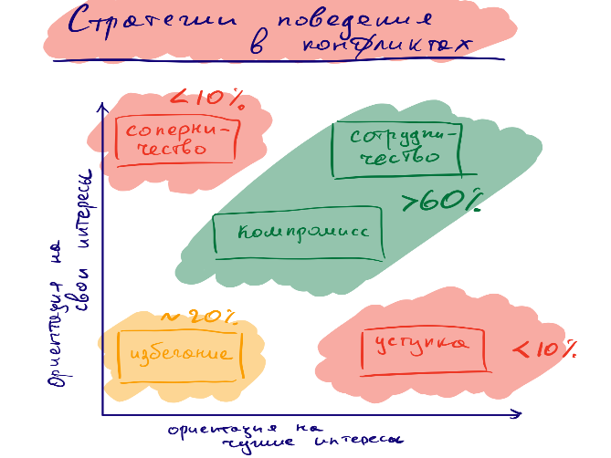

Как можете увидеть на иллюстрации, я предпочитаю большинство конфликтов решать с помощью сотрудничества или компромиссов. В моём случае такое поведение сформировалась до того, как я узнал об этой модели, на моём собственном опыте (только руководства ~7 лет). Но та же классика вроде Дейла Карнеги только укрепляет убежденность в правильном распределении выбираемых вариантов решения конфликтов.

Далее про каждую стратегию подробнее.

* Пассивные

*Избегание*

Я считаю, что само по себе избегание хорошо либо в случае, когда вы этим самым выиграете себе время чтобы осознанно перейти к другой стратегии, либо когда конфликт не стоит потраченных на него сил и вы не собираетесь далее поддерживать отношения с человеком.

Один из моих любимых способов использования данной стратегии — избегание конфликта с последующим переходом в сотрудничество. Я начал применять этот метод довольно давно, скорее в силу индивидуальных особенностей. А недавно я добрался прочесть книгу Дейла Карнеги «Как заводить друзей и оказывать влияние на людей». Там он пропогандирует именно такой подход.

Единственный способ получить преимущество в споре — уклониться от него.

Дейл Карнеги

По его методологии, построение долгосрочных отношений с людьми в подавляющем большинстве случаев перевешивают выгоду от возможной локальной победы. Споры разрушительно влияют на отношения. Я не столь категоричен, но куда мне тягаться с мэтром софт-скиллов.

Но умение избегать конфликтов — довольно сложный навык. Чтобы им овладеть, нужно уметь внимательно воспринимать позицию другого человека и тщательно анализировать другие точки зрения. Есть конкретные вещи, которые могут в этом помочь:

Думать о последствиях спора:

- Привлечет или оттолкнет ли исход спора оппонентов от меня.

- Выиграю ли я этот спор или проиграю?

- Какую цену придется заплатить за участие в споре? А за выигрыш?

- Если я проиграю локально, какова будет моя долгосрочная выгода?

Давать обеим сторонам время на размышления (если позволяет время). Например, договариваться о встрече на следующий день.

Научиться общаться спокойно, даже если оппонент не следует этому правилу и вообще вас бесит.

Задавать себе следующие вопросы:

- А что если мой оппонент прав полностью или частично?

- Есть ли достоинства у его позиции?

Всегда ли эффективно работает этот метод? — Нет. Есть случаи, когда прямой конфликт или другие стратегии более эффективны. Избегание не подходит, когда нужно быстро принять решения и цена промедления слишком велика. Вы же не станете, например, избегать конфликта, если на кону будет здоровье вас или ваших близких?

***Избегайте конфликта, когда вам нужно выиграть время или конфликт не стоит потраченных на него сил***

*Уступка*

Она же приспособление. Эта стратегия подразумевает уступки опонненту, чтобы не допустить конфронтации. Отличается от компромисса тем, что вы полностью игнорируете свои подребности и действуете согласно плану оппонента.

Несмотря на то, что обычно такую стратегию неосознанно применяют неуверенные в себе люди, я считаю её важным инструментом и осознанного менеджера. Все просто — применяйте её в не принципиальных для себя вопросах. Так вы сэкономите кучу энергии для действительно важных вопросов.

Но важно не переусердствовать. Если вы очень часто будете прибегать к этой стратегии, это могут счесть за слабость. Или если вы начнете по принципиальным для себя вопросам принимать пассивную позицию, то начнёте подвергаться воздействию негативных эмоций.

***Уступайте, когда вопрос конфликта для вас не принципиален и не важен. Но не переусердствуйте, чтобы это не посчитали за слабость.***

* Активные

*Компромисс и сотрудничество*

Наиболее желаемыми стратегиями являются сотрудничество или компромисс, т.к. подразумевают наиболее конструктивное поведение обеих сторон.

Допустим, вы послушали прошлый совет и в наиболее остром пике конфликта придерживались стратегии избегания, давая оппоненту «выпустить пар». Далее важно вовремя включиться и найти точки соприкосновения с противоположной стороной. Для этого нужно ответить на вопросы:

Важен ли для него объект конфликта?

Какие цели он преследует? Каковы его интересы?

Какие ценности для него важны? Какие вопросы являются для него принципиальными?

Какими ресурсами для решения конфликта он обладает?

Как обычно человек себя ведет в конфликтных ситуациях?

В каких вы с ним отношениях?

Далее, в зависимости от ответов на все эти вопросы и ваших знаний об оппоненте, вы можете предположить, какую стратегию он выберет. А обладая этой информацией вы уже точнее сможете отстраивать своё поведение.

Кроме того, важно найти возможные взаимоисключающие интересы, чтобы понять, нужно ли будет идти на взаимные уступки (компромисс), или можно будет добиться полного удовлетворения сторон (полноценное сотрудничество).

На работе например, я чаще всего применяю переход в сотрудничество через поиск общих KPI или другой взаимной выгоды. Если такого не находится, пытаюсь зайти через выстраивание хороших отношений или формальные договоренности. И только в последнюю очередь эскалирую вопрос выше. Эта тактика очень редко даёт осечки)

***Основной критерий для выбора между сотрудничеством и компромиссом — наличие взаимоисключающих интересов у сторон.***

*Соперничество*

Соперничество подразумевает, что вы максимально продавливаете свои интересы, возможно в ущерб интересам вашего оппонента.

Основные инструменты этой стратегии:

* Жесткий контроль ситуации и действий оппонента
* Давление на оппонента
* Создание перевеса в свою сторону любыми средствами
* Провокации оппонента на совершение ошибок
* Избегание (конструктивного) диалога с оппонентом

Некоторые инструменты находятся в «серой» зоне этики. Многие ведут к ухудшению отношений с вашим оппонентом. Поэтому когда я применяю данную методику, я очень аккуратно выбираю инстурменты, которые буду использовать. Это позволяет в последствии легче вернуться к стандартной для меня стратегии сотрудничества.

Например, я применял соревновательную стратегию решения конфликта в условиях сжатых сроков запуска проекта. Тогда нужно было быстро принять решение и максимально сократить сроки на создание продукта.

В этой ситуации я просто поставил человека перед фактом, что мы будем действовать определенным образом. Если его команда не успеет сделать свою работу, мы запустим проект без той части.

Я мог себе это позволить на тот момент, т.к. был ответственным за результат проекта, хорошо понимал почему такое решение лучше для бизнеса, заручился поддержкой у главного стейкхолдера. Если бы я этого не сделал, то увяз бы в диалоге с руководителем той комманды, т.к. он довольно искуссный переговорщик. Это привело бы к срыву сроков и демотивации команды, которая и так работала на пределе.

В итоге смежная команда ускорилась и они успели сделать всё самое важное. На второстепенное мы честно забили, и не пожалели об этом решении. Но в моменте это привело к ухудшению наших отношений с их руководителем — это та цена, которую пришлось заплатить.

Используйте соперничество, когда конфликт нельзя решить конструктивно, вы уверены, что победите и принимаете риски испортить отношения с оппонентом

Заключение

Напоследок поделюсь обещанным алгоритмом выбора стратегии поведения в конфликтных ситуациях. Как вы могли запомнить из картинки в начале статьи, советуем в 60% случаев использовать компромисс или сотрудничество, в 20% избегания и еще по 10% оставляю на соперничество и уступки.

Возможно, что вам кажется данные модели сложными и в реальности все намного сложнее. Но для базового выбора стратегии вполне подойдет и этот вариант. Пользуйтесь на здоровье!